绵阳市2015年初中学业考试暨高中阶段学校招生考试
数学
满分:140分 时间:120分钟
一、选择题（每小题3分，共36分）
1、±2是4的（ ）
A、平方根 B、相反数 C、绝对值 D、算术平方根
2、下列图案中，轴对称图形是（ ）
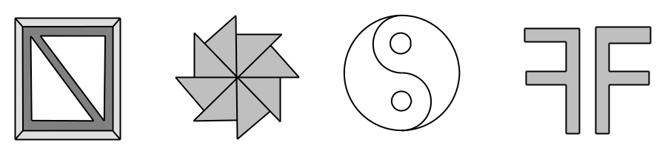
A
B
C
D

3、若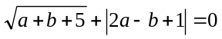，则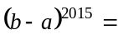（ ）[来源:学#科#网Z#X#X#K]
A、-1 B、1 C、5²⁰¹⁵ D、-5²⁰¹⁵
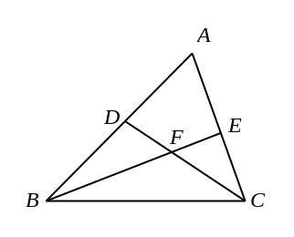
4、福布斯2015年全球富豪榜出炉，中国上榜人数仅次于美国，其中王健林以242亿美元的财富雄居中国内在富豪榜榜首，这一数据用科学记数法可表示为（ ）
5题图
A、0.242×10¹⁰美元 B、0.242×10¹¹美元 C、2.42×10¹⁰美元 D、2.42×10¹¹美元
5、如图，在△ABC中，∠B、∠C的平分线BE、CD相交于F，∠ABC=42º，
∠A=60º，则∠BFC=（ ）
A、118º B、119º C、120º D、121º
6、要使代数式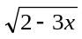有意义，则x的（ ）
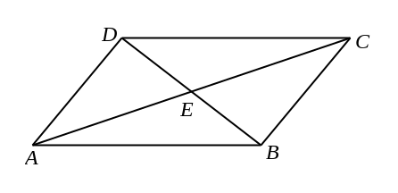
A、最大值为 B、最小值为 C、最大值为 D、最大值为
6题图
7、如图，在四边形ABCD中，对角线AC、BD交于E，∠CBD=90º，BC=4，
BE=ED=3，AC=10，则四边形ABCD的面积为（ ）
A、6 B、12 C、20 D、24
8、由若干个边长为1cm的正方体堆积成一个几何体，它的三视图如图，则这个几何体的表面积是（ ）
A、15cm² B、18cm² C、21cm² D、24cm²
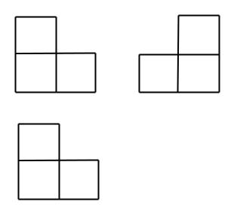
8题图

9、要估计鱼塘中的鱼数，养鱼者首先从鱼塘中打捞了50条鱼，在每条鱼身上做好记号后把这些鱼放归鱼塘，再从鱼塘中打捞100条，发现只有两条鱼是刚才做了记号的鱼，假设在鱼塘内鱼均匀分布，那么估计这个鱼塘的鱼数约为（ ）
A、5000条 B、2500条 C、1750条 D、1250条
10、如图，要在宽为22米的九洲大道AB两边安装路灯，路灯的灯臂CD长2米，且与灯柱BC成120º角，路灯采用圆锥形灯罩，灯罩的轴线DO与灯臂CD垂直。当灯罩的轴线DO通过公路路面的中心线时照明效果最佳，此时，路灯的灯柱BC的高度应设计为（ ）
A、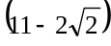米 B、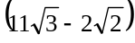米 C、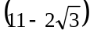米 D、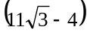米
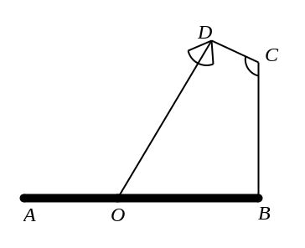
10题图

11、将一些相同的“○”按如图所示的规律依次摆放，观察每个“龟图”中的“○”的个数，若第n个“龟图”中有245个“○”，则n=（ ）
A、14 B、15 C、16 D、17
……

12、如图，D是等边△ABC边AD上的一点，且AD：DB=1：2，现将△ABC折叠，使点C与D重合，折痕为EF，点E、F分别在AC、BC上，则CE：CF=（ ）
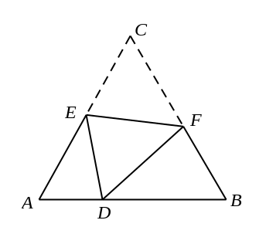
A、 B、 C、 D、
12题图

二、填空题（每小题3分，共18分）
13、计算：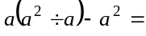 。
14、右图是轰炸机群一个飞行队形，如果最后两架轰炸机的平面坐标分别是A（-2，1）和B（-2，-3），那么第一架轰炸机C的平面坐标是 。
15、在实数范围内因式分解：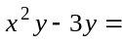 。
16、如图，AB//CD，∠CDE=119º，GF交∠DEB的平分线EF于F，∠AGF=130º，则∠F= 。
17、关于m的一元二次方程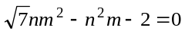的一个根为2，则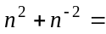 。
18、如图，在等边△ABC内有一点D，AD=5，BD=6，CD=4，将△ABD绕点A逆时针旋转，使AB与AC重合，点D旋转到点E，则∠CDE的正切值为 。
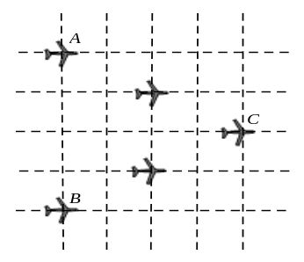
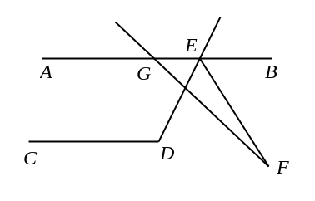
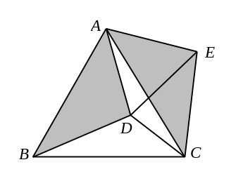

14题图
16题图
18题图

三、解答题（本大题共7个小题，共86分）[来源:学。科。网]
19、（每小题8分，共16分）
（1）计算：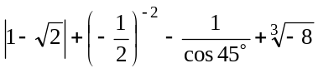

（2）解方程：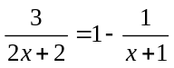

20、（11分）阳泉同学参加周末社会实践活动，到“富乐花乡”蔬菜大棚中收集到20株西红柿秧上小西红柿的个数：32 39 45 55 60 54 60 28 56 41 51 36 44 46 40 53 37 47 45 46
（1）前10株西红柿秧上小西红柿个数的平均数是 ，中位数是 ，众数是 ；
（2）若对这20个数按组距8进行分组，请补全频数分布表及频数分布直方图：
个数分组 | 28≤x＜36 | 36≤x＜44 | 44≤x＜52 | 52≤x＜60 | 60≤x＜68
频数 | 2 |  |  |  | 2
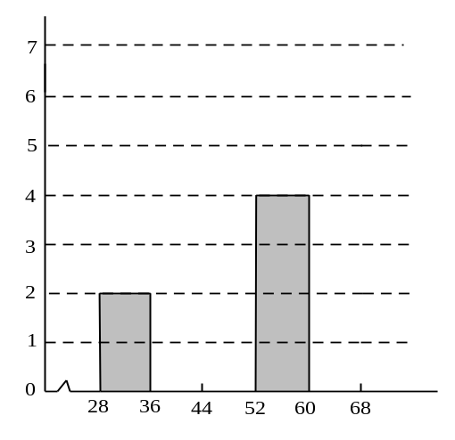
频数
个数

（3）通过频数分布直方图试分析此大棚中西红柿的长势。

[来源:学§科§网]
21、（11分）如图，反比例函数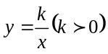与正比例函数y=ax相交于A（1，k），B（-k，-1）两点。
（1）求反比例函数和正比例函数的解析式；
（2）将正比例函数y=ax的图象平移，得到一次函数y=ax+b的图象，与函数的图象交于C（x₁，y₁）、D（x₂，y₂），且|x₁-x₂|·|y₁-y₂|=5，求b的值。
x
y
O
A
B

22、如图，O是△ABC的内心，BO的延长线和△ABC的外接圆相交于D，连接DC、DA、OA、OC，四边形OADC为平行四边形。
（1）求证：△BOC≌△CDA[来源:Z。xx。k.Com]
（2）若AB=2，求阴影部分的面积。[来源:学_科_网Z_X_X_K]
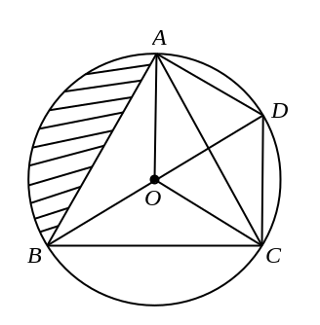

23、（11分）南海地质勘探队在南沙群岛的一个小岛发现很有价值的A、B两种矿石，A矿石大约565吨，B矿石大约500吨，上报公司，要一次性将两种矿石运往冶炼厂，需要不同型号的甲、乙两种货船共30艘，甲货船每艘运费1000元，乙货船每艘费用1200元。
（1）设运送这些矿石的总运费为y元，若使用甲货船x艘，请写出y与x之间的函数关系式；
（2）如果甲货船最多可装A矿石20吨和B矿石15吨，乙货船最多可装A矿石15吨和B矿石25吨，装矿石时按此要求安排甲、乙两种货船，共有几中安排方案？哪种方案运费最低并求出最低费用。

24、（12分）已知抛物线y=-x²-2x+a（a≠0）与y轴交于A，顶点为M，直线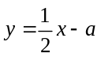分别与x轴、y轴交于B、C两点，并且与直线MA相交于N点。
（1）若直线BC和抛物线有两个不同交点，求a的取值范围，并用a表示交点M、A的坐标；
（2）将△NAC沿着y轴翻折，若点N的对称点P恰好落在抛物线上，AP与抛物线的对称轴相交于D，连接CD。求a的值及△PCD的面积；
（3）在抛物线y=-x²-2x+a（a＞0）上是否存在点P，使得以P、A、C、N为顶点的四边形是平行四边形？若存在，求出点P的坐标；若不存在，请说明理由。
A
B
C
D
O
M
N
P
x
y

25、（14分）如图，在边长为2的正方形ABCD中，G是AD延长线上的一点，且DG=AD，动点M从A出发，以每秒1个单位的速度沿着A→C→G的路线向G点匀速运动（M不与A、G重合），设运动时间为t秒。连接BM并延长交AG于N。
（1）是否存在点M，使△ABM为等腰三角形？若存在，分析点M的位置；若不存在，请说明理由；
（2）当点N在AD边上时，若BN⊥HN，NH交∠CDG的平分线于H，求证：BN=NH；
（3）过点M分别用AB、AD的垂线，垂足分别为E、F，矩形AEMF与△ACG重叠部分的面积为S，求S的最大值。


